Концерн ABB инвестирует 100 миллионов евро в глобальный инновационный центр
ABB осуществит крупнейшее за свою историю вложение в развитие промышленной автоматизации на родине B&R в Австрии
• Инвестиции в размере 100 миллионов евро укрепят за ABB ведущие позиции на рынке автоматизации производства
• Около тысячи новых высокотехнологичных рабочих мест появится благодаря инвестициям в развитие передовых технологий производства
• Современный инновационный центр в Эггельсберге должен быть построен к 2020 году
• История успеха спустя год после объявления о приобретении: интеграция проходит благополучно, и компания B&R продолжает расти
Через год после объявления о приобретении B&R (Bernecker + Rainer Industrie-Elektronik GmbH) компания ABB инвестирует 100 миллионов евро в строительство уникального в своем роде глобального инновационного центра в штаб-квартире B&R в Эггельсберге, Верхняя Австрия. За всю 130-летнюю историю компании ABB это ее крупнейшее вложение в развитие промышленной автоматизации, которое приведет к созданию в Австрии около тысячи новых высокотехнологичных рабочих мест.
В новом центре будут разрабатываться технологии для заводов будущего на базе ABB AbilityTM. На таких предприятиях умные машины и роботы, взаимодействующие с облачными сервисами, смогут функционировать автономно. Инвестиции в развитие комплекса осуществляются в рамках реализации стратегии АВВ «Next Level», которая определяет инновационные технологии как ключевой фактор экономического роста. Компания ежегодно вкладывает 1,4 миллиарда долларов США в исследования и разработки, а в ее команду инженеров-разработчиков входит около 30 000 человек. В компании B&R решением подобных задач занимается более 1000 сотрудников.
Площадь нового НИОКР-центра, в котором будет размещено множество уникальных объектов, составит 35 000 кв.м. В ультрасовременных научно-исследовательских лабораториях будут проходить разработка и испытания новых технологий автоматизации — от промышленных систем управления до технологий машинного обучения и искусственного интеллекта. В соседствующей с ними Академии автоматизации заказчики, партнеры и сотрудники компании смогут обучаться работе с этими технологиями. Церемония закладки первого камня назначена на лето 2018 года, а начало функционирования комплекса запланировано на 2020 год. После завершения строительства объект в Эггельсберге станет одним из крупнейших научно-исследовательских центров ABB.
С появлением нового НИОКР-центра компания АВВ, которая является вторым по величине поставщиком решений для промышленной автоматизации в мире, еще больше укрепит свои лидерские позиции в области автоматизации оборудования и производственных процессов. Развитие передовых технологий позволит АВВ повысить уровень услуг, предлагаемых в сегменте рынка автоматизации машин и оборудования, объем которого составляет 20 млрд долларов.
В июле 2017 года ABB приобрела компанию B&R, которая на тот момент являлась крупнейшим в мире независимым поставщиком открытых программных и аппаратных решений для автоматизации оборудования и производственных процессов. Сегодня компания B&R интегрирована в департамент промышленной автоматизации ABB в качестве глобального подразделения "Machine & Factory Automation". Благодаря объединению портфелей продукции концерн ABB стал единственным поставщиком услуг по автоматизации производства, предлагающим клиентам весь спектр технологических и программных решений в области измерения, контроля, управления, робототехники, оцифровки и электрификации.
"Компания B&R отлично зарекомендовала себя в составе ABB и превзошла наши ожидания. Наша цель - объем продаж, превышающий 1 миллиард долларов, и сейчас мы на пути к тому, чтобы достигнуть ее в ближайшее время, - заявил исполнительный директор ABB Ульрих Шписсхофер во время совместной пресс-конференции с канцлером Австрии Себастьяном Курцом в Линце. - Наши инвестиции в размере 100 миллионов евро поддержат динамику развития B&R, основой успеха которой являются инновации и сотрудники. Наши вложения не только поспособствуют появлению новых возможностей в области исследований и разработки, но также позволят расширить Академию автоматизации B&R, которая предлагает заказчикам, партнерам и сотрудникам компании уникальные программы обучения по всему миру".
"Продемонстрировав свою уверенность в Эггельсберге с точки зрения его местоположения, ABB закрепила свой статус в качестве лидера рынка автоматизации в Австрии, - сказал канцлер Себастьян Курц. - Компания остается верной своему слову и в настоящее время делает инвестиции, которые имеют огромное значение как для внутренней экономики Австрии, так и для позиции страны в мировой экономике. Это первый показатель того, что Австрия начинает укреплять свое положение в ключевом сегменте цифровой индустрии. Вложения АВВ станут импульсом для формирования новых высококвалифицированных рабочих мест и позиционирования Австрии как технологически развитой страны".
Также создание нового комплекса окажет благотворное влияние на систему образования в стране. "Дальнейшее укрепление отношений с университетами, техническими колледжами и высшими техническими учебными заведениями является частью нашей стратегии развития в области инноваций и исследований. Так мы можем способствовать дальнейшему ускорению роста и рождению инноваций, а также укрепить наше лидерство в технологической области", - подчеркнул Ханс Виммер, управляющий директор B&R.
"Это знаменательный день для B&R, - заявил Йозеф Райнер, соучредитель Bernecker & Rainer Industrie-Elektronik GmbH. - Плавность процесса интеграции свидетельствует о том, что компания, основанная 39 лет назад мной и Эрвином Бернекером, находится в надежных руках. Я рад тому, что своим значимым для истории вложением концерн ABB помогает нам продолжать успешно развиваться и создавать новые высокотехнологичные решения".

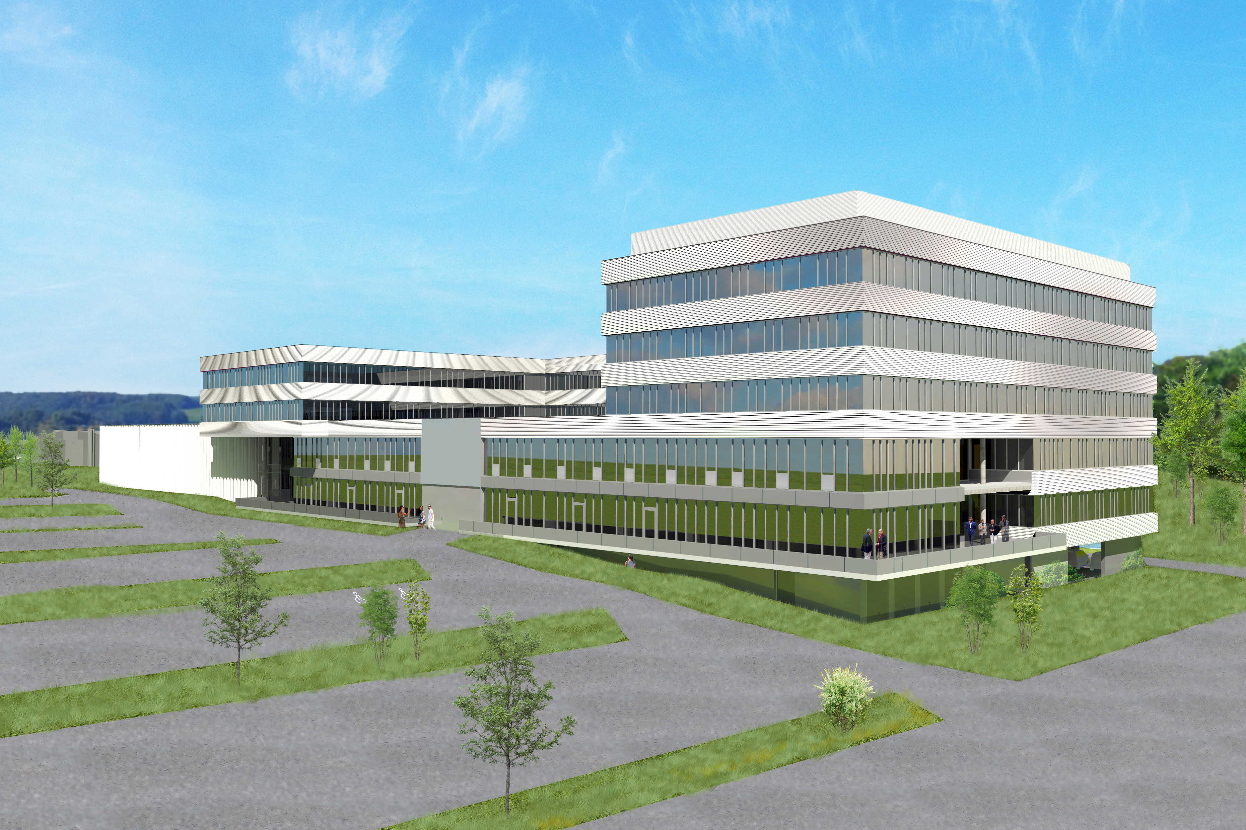

О компании B&R
Компания B&R специализируется на инновационных решениях в сфере промышленной автоматизации, а также имеет представительства по всему миру со штаб-квартирой в Австрии. Продукция B&R сочетает в себе уникальные инженерные разработки и передовые технологии, и по праву завоевала международное признание и любовь клиентов. В портфолио B&R всегда найдется комплексное решение практически для любой задачи современной промышленности: автоматизация отдельных машин или целых заводов, продвинутое управление движением, визуализация, встроенные технологии безопасности и многое другое. Технологии промышленной полевой шины POWERLINK и openSAFETY, так же, как и мощная среда разработки Automation Studio являются основой постоянного совершенствования техники автоматизации и успеха компании на рынке. Дух инноваций позволяет компании B&R быть на острие прогресса, превосходя самые смелые ожидания своих клиентов.
Более подробную информацию Вы сможете найти на www.br-automation.com.

